http://www.notariato.it/varie/bollettini/bollettini.html
http://www.notaioricciardi.it/

Bollettino mensile d’informazione dei notai del Collegio di Campobasso, Isernia e Larino a cura del notaio Riccardo Ricciardi–Anno VIII – N. 89 – 11 settembre 2002

VALIDITÀ DEGLI ATTI
Può essere usucapito un bene demaniale?
L’usucapione di un bene demaniale può avvenire solo se il bene è stato sdemanializzato anche tacitamente.

Cassazione civile, sez. II, 3 aprile 2002, n. 4769 - Demanio - Inizio, modificazione e cessazione della demanialità - Cessazione (sclassificazione) - Sdemanializzazione espressa - Sdemanializzazione tacita - Condizioni - Configurabilità di un possesso ad usucapíonem - Sussistenza. (Cc, articoli 822, 1140, 1145 e 1158)
La sdemanializzazione di un bene, con la conseguenziale configurabilità di un possesso da parte del privato ad usucapionem, può realizzarsi con un provvedimento formale dichiarativo di declassificazione o di sdemanializzazione oppure, in mancanza di detto provvedimento, attraverso un atto o un fatto idoneo ad evidenziare chiaramente la volontà dell'amministrazione pubblica di sottrarre il bene alla sua destinazione all'uso pubblico, rinunciando definitivamente al ripristino di tale funzione (cosiddetta sdemanializzazione tacita)
La sdemanializzazione di un bene può avvenire indipendentemente da un atto formale, allorquando si sia in presenza di atti univoci e concludenti incompatibili con la volontà dell'amministrazione di conservare la destinazione del bene ad uso pubblico.

È bene però ricordare, per la problematica relativa al demanio marittimo (v. bollettino n. 24), che per i beni appartenenti al demanio marittimo non è ammessa la sdemanializzazione tacita.
Consiglio Stato, sez. IV, 2 marzo 2001, n. 1155 Beni dello Stato demanio marittimo
Il demanio marittimo ha le caratteristiche del cosid

detto demanio naturale, i cui beni sono destinati a pubblici usi del mare per la loro naturale struttura e composizione, sicché nei loro confronti non è possibile la cosiddetta sdemanializzazione .
T.A.R. Marche, 9 giugno 2000, n. 898
DEMANIO Beni dello Stato demanio marittimo Co-
dice navigazione art. 35
Secondo l'art. 35 c. nav., per il passaggio dei beni del demanio a quelli del patrimonio dello Stato occorre un apposito decreto ministeriale, oltre al riconoscimento da parte del capo del compartimento del venir meno della loro necessità per l'uso pubblico. Secondo l'art. 157 c. mar. merc. 1877, invece, questo solo riconoscimento era condizione sufficiente al passaggio del bene dal demanio al patrimonio dello Stato. Pertanto, deve ritenersi valida la procedura di sdemanializzazione di un'area verificatasi nel 1909 in relazione alla quale non si hanno tracce del relativo atto amministrativo.
Cassazione civile, sez. I, 21 aprile 1999, n. 3950

SOCIETÀ
Il cessionario di quota di srl può votare prima ancora di essere iscritto nel libro dei soci?
Il quesito è stato posto in due tempi sulla lista sigillo:
PRIMO TEMPO
● Posso far intervenire all'assemblea, in qualità di socio, una Società che ha appena acquistato tutte le quote, ma non è ancora iscritta nel libro dei soci, in quanto la cessione non è stata ancora iscritta nel Registro delle Imprese?
E, in alternativa, hanno titolo per intervenire in Assemblea i soci (gli ex soci) che hanno appena ceduto le proprie quote, ma che sono tuttora iscritti nel libro dei soci?
● Secondo me la situazione è di quelle che, tipicamente, possono portare a liti qualunque soluzione si scelga.
Escluderei che il socio nuovo possa votare in proprio, perché non ha alcun titolo e la delibera sarebbe, probabilmente, inesistente, in quanto assunta da una "non-assemblea" (costituita da non-soci).
Se però votano i soci vecchi, sono in palese malafede perché sanno benissimo di averne titolo formale ma non sostanziale, avendo ceduto le quote vecchie.
Una soluzione da "praticoni" quali a volte si deve essere potrebbe essere quella di far votare i soci vecchi, ma farli rappresentare con delega dai soci nuovi (dandone espressamente atto nel verbale) che, pertanto, non potranno imputare ai cedenti di aver assunto delibere a loro insaputa.
Così resterebbe il problema sostanziale per cui ha votato un soggetto non più socio, ma ancora legittimato formalmente al voto; ma sarebbe esclusa la possibilità che la circostanza crei liti e cause, e quindi in pratica il problema non emergerà mai.
SECONDO TEMPO
● può legittimamente iscriversi la delibera assembleare assunta con il voto determinante di chi ha acquistato la quota di srl, ma non ancora si è iscritto nel libro dei soci?" ovvero: "il cessionario di quota non iscritto nel libro soci può votare (con il totale consenso dei soggetti aventi diritto all'impugnazione ex articolo 2377 secondo comma codice civile?"
● Dal 1993, da quando è stata promulgata da legge Mancino, per le cessioni di quote di S.r.l. è obbligatorio l'intervento notarile ed il deposito presso il R.I., oltre alla comunicazione alla P.S.
Per motivi di ordine pubblico e lotta alle associazioni criminali si è data maggiore tutela all'interesse pubblico, rispetto all'interesse (disponibile) privato dei singoli.
Fino a quando non si è proceduto all'iscrizione della cessione presso il R.I. è vietato iscrivere nel libro soci gli acquirenti di quota di S.r.l.. Questi non sono soci e non hanno alcun titolo per partecipare all'assemblea.
Trattandosi di tutela di interessi pubblici (non disponibili) non mi pare che questi possano partecipare all'assemblea e votare, nemmeno col consenso degli altri, soci.
● il sistema non è dei più dinamici: il cessionario non iscritto potrebbe trovarsi danneggiato da decisioni assunte medio tempore, cui non abbia partecipato; il cedente potrebbe aver interesse a non partecipare, neppure come delegante, all'assemblea.
Unica pronunzia, salvo ricerche più approfondite, quella del Tribunale di Bologna.
Se il voto fosse determinante per la formazione della maggioranza, comunque, sarebbe opportuno ricorrere all'omologa, ai fini della iscrizione.
Trib. Bologna, 22.03.2000
Le società, 2000, 12, pag. 1466
L'efficacia del trasferimento delle quote nei confronti della società e la conseguente legittimazione all'esercizio dei diritti sociali dipendono in via esclusiva dall'annotazione nel libro dei soci, la quale ultima è unicamente subordinata all'esibizione di un titolo formalmente idoneo a trasferire la titolarità della quota, previamente depositato per l'iscrizione nel registro delle imprese. La volontà assembleare si forma regolarmente anche laddove vi concorra il voto determinante di colui, che sul piano sostanziale non sia titolare della quota, risultandone però tale sul piano formale. Nessuna rilevanza assumono, nei confronti della società, i vizi del titolo sulla cui base si è eseguita l'iscrizione.
● Avete mai riflettuto sul fatto che altra è la titolarità del diritto altro il suo esercizio? E su quella traccia volete riflettere con me sul disposto della legge 29 dicembre 1962 n. 1745 che consente l'esercizio dei diritti amministrativi e patrimoniali in virtù della girata e previo deposito del titolo(indipendentemente dalla iscrizione a libro?). E dunque sulla natura dell'atto notarile di cessione della quota e se ciò implichi conseguimento della titolarità della medesima e quindi facoltà di esercitarne i diritti indipendentemente dalla iscrizione(che è un atto dovuto ma potrebbe non essere adempiuto.Quid iuris nell'ipotesi in cui l'Organo Amministrativo non desse corso alla iscrizione?Io titolare della quota non sono socio in virtù dell'inerzia altrui?). Non si tratta di azionare la leva del possibilismo ma quella della natura dell'intervento notarile...
● Proprio perché una cosa è la titolarità ed altra l'esercizio, la penso come ho detto in precedenza. Per fare un esempio, non tutti i proprietari di azienda commerciale esercitano l'impresa, pur essendo titolari di un diritto reale (la piena proprietà) su di essa. Colui che ha ricevuta in eredità una azienda commerciale (o che la acquistata anche a titolo oneroso), può ben trarne il profitto ricavato dall'affitto e non gestirla direttamente, non assumendo la qualifica di imprenditore. Così il titolare di una quota di s.r.l. può bene godere dei frutti della proprietà (nella specie i dividendi), fin da quando ha acquistato la quota. Non mi pare che si possa considerare socio fin quando non sarà iscritto nel libro soci. La disciplina delle s.p.a. non mi sembra sovrapponibile a quella delle s.r.l., almeno dalla l. 310/93 in poi. Per evitare i problemi evidenziati, a volta nel medesimo atto prima faccio deliberare l'assemblea e poi faccio la cessione di quota.
● l'interessante scambio di opinioni mostra che la questione è certamente più complessa di quanto a me apparisse in prima battuta. Devo confessare che, secondo me, considerare rilevante nel caso in esame la "Mancino" risulta fuorviante.
Non vedo, salvo distrazione possibile, alcuna modifica codicistica conseguente alla 310/93 sulla questione "legittimazione del cessionario di quota".
L'articolo 2479 secondo comma codice civile non è stato toccato; per esso valgono ancora integralmente i commenti "ante Mancino". Leggendoli, non vedo mai elevata l'iscrizione nel libro soci ad elemento costitutivo della fattispecie acquisitiva dell'acquisto di quota.
L'iscrizione serve perché l'acquisto "abbia effetto nei confronti della società".
Se si legge il commento di Santini in Scialoja-Branca, ancora attuale, si giunge alla conclusione che l'"efficacia" è quella considerata genericamente dall'articolo 1407 del codice civile.
Mi resta perciò il dubbio: perché con il "consenso del ceduto" (ovvero, con il consenso dei soggetti che concorrono alla società, soci ed amministratori) non si debba considerare possibile l'esercizio di un diritto connesso alla titolarità della quota.
E, consenzienti soci ed amministratori, dove si vedrebbe la diversità tra l'esercizio del diritto alla percezione degli utili distribuiti ai soci (che mi sembri ammettere) e l'esercizio del diritto di partecipare all'assemblea?
● l'argomento è sicuramente complesso ed interessante. Ne sono prova i numerosi messaggi che, anche privatamente, mi sono pervenuti pro e contro la interpretazione da me data. Il punto focale mi sembra la rilevanza da dare alla 310/93 e all'atto notarile. Per rispondere alla Tua domanda, direi che nella distribuzione degli utili non vedo le ragioni di ordine pubblico e di lotta alla criminalità organizzata che hanno ispirato la legge Mancino. Per le s.p.a., poi, la detta legge non mi pare che abbia innovato (chissà perché poi?). È comunque utile la riflessione.
● A mio parere, se (e finché) l'acquisto non ha effetto nei confronti della società, mi pare difficile che l'acquirente possa esercitare il diritto (che è solo del socio) di votare in assemblea. Ai fini dei rapporti sociali il suo voto dovrebbe considerarsi non espresso.
Personalmente, e senza pretesa di soluzione magna, concordo nel fare prima l'assemblea e poi la cessione; credo sia ammissibile anche la cessione, seguita dalla procura al voto dal cedente al cessionario, ricongiungendo così legittimazione formale e sostanziale.
● Azioni e quote di Srl circolano secondo due leggi diverse e secondo due leggi diverse si verifica l'opponibilità del trasferimento alla società con il conseguente esercizio dei diritti sociali; io non confonderei le acque: la risposta al quesito originario di Forte è che se il trasferimento non è stato annotato a libro soci (e l'annotazione non può seguire se il trasferimento non è stato pubblicato sul Pubbl. Reg. Imprese) non ci sono
santi: il compratore della quota, pur essendo titolare del bene quota (inteso in senso astratto ed immateriale) non può esercitare i diritti alla stessa connessi quindi la sua quota non conta ai fini dei quorum etc. etc., con i riflessi che ben sono stati studiati in lista nell'ipotesi di rilievo di società (mediante acquisto del capitale) ed eventuali modifiche all'atto costitutivo.
Per quanto concerne l'atto notarile di cessione delle azioni (che di per sé non è assolutamente necessario ben potendo le azioni essere trasferite per intero mediante girata piena ovvero essere costituite in pegno o trasferite pro jure mediante girata limitata) ritengo che lo stesso non sia affatto necessario se non nell'ipotesi in cui le azioni si trasferiscano per un corrispettivo dilazionato e si voglia garantire mediante pegno il venditore che si munisce altresì di un titolo esecutivo.
L'azione è un titolo nominativo (o al portatore) e circola di regola mediante la girata (a meno che il titolo sia dematerializzato e conferito in Monte Titoli ma anche qui, a ben guardare, si ha un meccanismo similare); la girata trasferisce la res titolo dall'uno all'altro soggetto (ovvero costituisce l'usufrutto o il pegno) ma nei confronti della società il proprietario della quota può opporre il suo diritto (e, conseguentemente, esercitare i diritti sociali) solo dopo l'annotazione della girata a libro soci che non può che avvenire se non dopo la verifica della continuità delle girate stesse.
Gli amministratori sono obbligati ad annotare il transfert sul libro soci al fine di fare esercitare al portatore del titolo i diritti sociali (partecipazione in assemblea, voto etc.) altro sono i diritti patrimoniali, il dividendo, infatti, remunera l'azione, non il socio, quindi il giratario pieno dell'azione, legittimato (ossia titolare in base ad una serie continua di girate)"stacca la cedola".
Diversa è la fattispecie della società a R.L. in cui la partecipazione non è cartolarizzata; qui il trasferimento non può che avvenire per atto negoziale, la forma non è richiesta di tal che, coerentemente ante legge Mancino, si poteva richiedere l'annotazione a libro soci della vendita mediante semplice dichiarazione delle parti del contratto. La forma notarile oggi non è richiesta ad substantiam ma ai fini della pubblicità del trasferimento tra i soggetti che si ottiene mediante l'iscrizione dei trasferimenti stessi nel pubbl. reg. imprese che tiene traccia, società per società di tutti, i passaggi.
È vero che l'atto notarile trasferisce il diritto sulla quota, tuttavia, per opporre il trasferimento alla società, quindi per esercitare i diritti sociali ed economici, deve iscriversi a libro soci il trasferimento.Gli Amm.ri verificata l'iscrizione a reg. imprese hanno l'OBBLIGO di iscrivere; esso, come tutti gli obblighi, può essere disatteso, ciò però genera responsabilità dell'inadempiente nei confronti del creditore e, riterrei - anche se con un certo sforzo esegetico - che sarebbe possibile, salvo il risarcimento del danno, ottenere un'esecuzione forzata in forma specifica dell'obbligo.
Ciò tuttavia non toglie che il compratore della quota, nelle more dell'iscrizione, non sia proprietario della quota negoziata; in questo caso egli avrà la titolarità della quota ed una legittima aspettativa all'esercizio dei diritti da essa derivanti; da ciò scende, secondo me, che in pendenza dell'iscrizione la quota ben possa essere negoziata in ogni modo (venduta, costituita in pegno etc.) solo che, per la società questi negozi saranno opponibili solo una volta che sia stato annotato a libro soci il trasferimento ed il successivo negozio. Non si tratta di contratti preliminari ma di contratti traslativi perfetti in quanto mediante il consenso legittimamente manifestato dalle parti il diritto si è trasferito.
Si potrebbe opporre che, in pendenza di annotazione, il consenso non sarebbe legittimo in quanto l'acquirente non sarebbe legittimato: ciò non mi pare corretto: la norma in tema di annotazione non è costitutiva del trasferimento, la legge infatti non dice che il trasferimento nasce con il negozio tipico dell'annotazione a libro soci né riconosce efficacia costitutiva alla pubblicità, per cui in mancanza di norma contraria opera tranquillamente la regola del consenso traslativo.
● Segnalo, tra una scossa e l'altra, che Corte d'Appello Milano 16.10.2001, in "Le società" 5/2002, 561, individua nell'iscrizione nel libro soci l"elemento costitutivo della legittimazione all'esercizio dei diritti riconducibili alla partecipazione sociale".
● Per chi non lo avesse letto ricordo che su tale argomento è apparso un articolo di Salafia su "Le Società" Ipsoa 1998
● non nascondiamoci dietro uno o due dita.
A mio parere non "può legittimamente iscriversi la delibera assembleare assunta con il voto determinante di chi ha acquistato la quota di srl, ma non ancora si è iscritto nel libro dei soci" e "il cessionario di quota non iscritto nel libro soci non può votare (neanche con il totale consenso dei soggetti aventi diritto all'impugnazione ex articolo 2377 secondo comma codice civile)." Secondo me farebbe un gravissimo errore un notaio che ricevesse quell'atto. E poi, si vince qualcosa?
● Anche a me sembra un grave errore.
Credo che il fine principale della legge Mancino sia quello di impedire che soggetti la cui partecipazione non sia debitamente resa pubblica esercitino diritti nei confronti della società. E ciò indipendentemente dall'eventuale consenso (che direi del tutto irrilevante ...) degli altri soci. Quindi, a prescindere da ogni considerazione circa il momento in cui il trasferimento si perfeziona, è efficace, è opponibile e quant'altro (cioè a prescindere da ogni considerazione finemente giuridica) il legislatore ha inteso impedire che qualcuno voti (o percepisca utili) se la sua partecipazione alla società non è resa pubblica attraverso il registro imprese. Perché sottoporre l'iscrizione a libro soci al preventivo deposito, a carico del notaio ? Di cosa era ministro Mancino all'epoca ? Mi sembra che far votare qualcuno che non è "depositato" sarebbe il contrario di quello che la legge Mancino ci chiede.
Credo che tenendo conto dei pareri espressi, delle sentenze esistenti e delle opinioni degli autori che se ne sono occupati si possa concludere che:
- un’assemblea in cui il voto del cessionario non ancora iscritto fosse determinante è da ritenere inesistente; infatti le argomentazioni della Cassazione sono validissime per il socio privo del diritto di voto per aver dato in pegno le sue azioni ma non sono estensibili al cessionario non ancora iscritto nel libro soci (per la società non è ancora “socio”)
Cass. civile, sez. I, 10-03-1999, n. 2053 (sent.)
È noto che, in tema di delibere assembleari di società di capitali, costituisce principio generale la regola dell'annullabilità, in deroga alla norma di diritto comune di cui all'art. 1418 c.c., mentre è speciale la previsione di nullità, riservata ai casi contemplati dall'art. 2379 c.c., cui l'interpretazione giurisprudenziale ha aggiunto l'ipotesi della delibera inesistente. Secondo il fermo indirizzo di questa Corte, pertanto, l'inesistenza della deliberazione assembleare - la cui configurabilità viene posta in dubbio e, talvolta, negata da autorevole dottrina - ricorre solo quando manchi taluno dei requisiti procedimentali indispensabili per la formazione di una delibera imputabile alla società, con il risultato di determinare una fattispecie apparente, non sussumibile nella categoria giuridica delle deliberazioni assembleari per inadeguatezza strutturale o funzionale rispetto al modello normativo (tra le altre, cfr. Cass. n. 835/95, n. 403/93, n. 1768/86, n. 6340/81).
In particolare, la partecipazione all'assemblea di soci privi del diritto di voto per aver dato le azioni in pegno, anche se titolari della maggioranza del capitale sociale, non inficia la costituzione dell'organo e non impedisce che la delibera adottata sia imputabile alla società, ove alla stessa assemblea abbiano comunque partecipato soci legittimati, pur detentori della minoranza del capitale sociale: in tal caso, quindi, la delibera presa con il voto eventualmente determinante dei soci non legittimati deve ritenersi soltanto annullabile e non inesistente, diversamente dall'ipotesi in cui all'assemblea abbiano partecipato, esercitando il diritto di voto, esclusivamente i soci non legittimati (Cass. n. 5197/79 e n. 2698/61).
L'art. 2352, primo comma, c.c., a tenore del quale "nel caso di pegno o di usufrutto sulle azioni, il diritto di voto spetta, salvo convenzione contraria, al creditore pignoratizio o all'usufruttuario", stabilisce un principio di derogabilità, così evidenziando che il vizio derivante dall'esercizio del diritto di voto da parte del socio datore di pegno attiene al rapporto tra il socio medesimo ed il creditore pignoratizio e non riguarda l'organo assembleare: tant'è, che questa Corte ha affermato, sia pure con pronuncia risalente, che il creditore pignoratizio di azioni, astenendosi dall'impugnare la delibera assembleare adottata con il voto del titolare delle azioni sottoposte a pegno, manifesta tacitamente la volontà di ratificare quel voto, che era in sua facoltà di consentire con apposita convenzione (Cass. n. 811/67).
A ciò si aggiunga che, ai sensi dell'art. 2373, ultimo comma, c.c., vanno computate, ai fini della regolare costituzione dell'assemblea, le azioni del socio il quale, trovandosi in conflitto di interessi con la società, non può esercitare il diritto di voto, secondo la previsione del primo comma dello stesso articolo: una recente sentenza di questa Corte ha posto in rilievo come la distinzione tra quorum costitutivo (ai cui fini le azioni del socio in conflitto d'interessi vanno computate) e quorum deliberativo (in relazione al quale dette azioni non possono essere calcolate) si fondi non soltanto su specifica indicazione contenuta in tal senso nella Relazione al codice, ma anche sulla considerazione che, diversamente ritenendo, si rischierebbe di paralizzare l'assemblea quando il socio in conflitto d'interessi sia titolare di una partecipazione sociale di particolare rilievo, perché il non considerare il suo voto finirebbe, il più delle volte, per impedire la formazione di qualsiasi maggioranza deliberativa (Cass. n. 2562/96).
A maggior ragione, allora, si deve ritenere che, ai fini del quorum costitutivo dell'assemblea, vanno computate le azioni del socio datore di pegno, quand'anche sia titolare di gran parte del capitale sociale, ove si consideri che, a differenza di quanto accade in tema di esercizio del diritto di voto da parte del socio in conflitto d'interessi con la società, l'art. 2352 c.c. prevede espressamente la possibilità di stabilire, con apposita convenzione, che il diritto di voto spetti al socio datore di pegno, anziché al creditore pignoratizio.

- il cessionario potrebbe essere ammesso all’assemblea solo se sussistano tutte le condizioni indicate da Salafia, tra cui in primis l’esistenza di una clausola statutaria (finora mai vista).
Azioni e quote CIRCOLAZIONE DELLE QUOTE DI S.R.L. ED OPPONIBILITÀ ALLA SOCIETÀ di Vincenzo Salafia
In concreto, l'atto costitutivo della società potrebbe contenere una clausola con la quale si disponga che gli effetti dell'acquisto delle quote di capitale possono essere opposti alla società dopo che si sia provveduto al deposito dell'atto nel registro delle imprese a norma degli artt. 2479, secondo e terzo comma, e 2479 bis c.c., ovvero anche dopo che si sia avviato il procedimento per il predetto deposito, anche se non si sia ancora provveduto a richiedere e non si sia ottenuta l'iscrizione dell'acquisto stesso nel libro dei soci.
Come sopra ho detto è però necessario che l'atto costitutivo disponga in modo che la suddetta iscrizione nel libro soci sia assicurata in un tempo relativamente breve dopo che l'acquirente sia stato ammesso ad esercitare i propri diritti societari in forza soltanto del titolo dell'acquisto con la prova del suo deposito nel registro delle imprese.
Penso che sarebbe del tutto idonea a questo scopo una clausola che affidasse all'amministratore della società o al presidente dell'assemblea, secondo la natura del diritto che l'acquirente intenda esercitare verso la società prima della sua iscrizione nel libro dei soci, il potere di ammettere o escludere l'acquirente dall'esercizio del diritto che dichiara di far valere. Il suddetto potere consente al soggetto titolare di valutare caso per caso la sussistenza di condizioni per la previsione di successiva iscrizione dell'acquisto nel libro dei soci e di ammettere o escludere dall'esercizio del diritto societario il soggetto istante in conformità alla suddetta previsione. Sarebbe ancor meglio idonea una clausola che imponesse all'acquirente della quota, che volesse essere ammesso in anticipo rispetto all'iscrizione nel libro soci all'esercizio di un diritto societario, la presentazione della richiesta di iscrizione, la quale, dopo l'ammissione dell'acquirente all'esercizio del diritto predetto, sarà impiegata per effettuare l'iscrizione predetta.
In conclusione ritengo che possa essere stimata legittima una clausola statutaria la quale consenta alla società di ammettere l'acquirente delle quote del suo capitale all'esercizio dei diritti patrimoniali ed amministrativi ancor prima della sua iscrizione nel libro dei soci, ma solo dopo aver ottemperato all'obbligo del deposito dell'atto di acquisto nel registro delle imprese o di aver avviato il procedimento che necessariamente condurrà al suddetto deposito, come per esempio nel caso in cui fosse stata già richiesta e ottenuta da un notaio l'autenticazione delle sottoscrizioni relative all'atto di cessione, dato che il notaio è obbligato per legge (anche dall'immanenza della sanzione contenuta nell'ultimo comma dell'art. 2626 c.c.) ad eseguire il predetto deposito.
Nel caso di ammissione dell'acquirente all'esercizio del diritto di voto in assemblea in forza del suddetto potere del presidente di essa, reputo necessario che il presidente dichiari nel verbale, o in atto separato da allegare ad esso, che il predetto acquirente è stato ammesso nell'esercizio del suddetto potere discrezionale, menzionando le ragioni di questo esercizio.
La dichiarazione può essere fatta in un contesto separato dal verbale, dato che essa avviene prima dell'apertura della riunione in sede di verifica della legittimazione di coloro che si presentano per partecipare all'assemblea. In difetto di questa dichiarazione, l'acquirente risulterebbe ammesso in assemblea in qualità di socio senza che egli abbia ancora acquistato questo status verso la società a causa della non ancora avvenuta sua iscrizione nel libro dei soci, salvo che la società non provi che il difetto della suddetta dichiarazione sia dipeso solo da pura omissione materiale a fronte dell'effettivo esercizio del potere discrezionale del presidente dell'assemblea il quale rilasci una dichiarazione postuma che confermi l'ammissione dell'acquirente delle quote al voto in base alla suddetta previsione statutaria.

REGIME PATRIMONIALE TRA CONIUGI
Possono essere costituite in fondo patrimoniale quote di s.r.l.?
La validità dell'atto di costituzione di un fondo patrimoniale avente per oggetto quote di s.r.l. presuppone che la quota di s.r.l. sia equiparabile ad un bene mobile registrato e che quindi la pubblicità della costituzione del fondo possa avvenire tramite il "pubblico registro" delle Imprese.
La problematica è stata così riepilogata sulla lista sigillo:
● Sul numero di novembre del 1998 di Federnotizie veniva pubblicato un ricorso, presentato avverso il rifiuto all'iscrizione opposto dal Conservatore del Registro delle Imprese ad iscrivere un atto costitutivo di fondo patrimoniale avente ad oggetto quote di società a responsabilità limitata.
Veniva altresì pubblicato il testo del provvedimento del Giudice delle Imprese di Milano che respingeva il ricorso.
Avuto sentore di un possibile cambiamento di opinione del giudice è stato presentato nuovo ricorso, per la revoca del decreto di rigetto e, alla fine, l'atto costitutivo del fondo è stato finalmente iscritto.
● IL RICORSO
AL GIUDICE DEL REGISTRO DI MILANO
c/o Cancelleria Civile - Ufficio Giudice Registro delle Imprese
Il notaio
premesso
- che con suo atto ... .. n. ... di repertorio i coniugi ... e ... costituivano un fondo patrimoniale à sensi dell'art. 167 C.C., al quale la sola signora ... destinava, tra l'altro, la quota di lire 7.250.000. di partecipazione al capitale sociale della "...SRL", con sede in ..., col capitale sociale di lire 20.000.000., versato, codice fiscale - Partita Iva ..., iscritta nella Sezione Ordinaria del Registro delle Imprese di ... al n. ...(Tribunale di ...), di sua proprietà;
- che, in conformità a quanto previsto dal Codice, i coniugi convenivano che la quota restasse di proprietà della sola signora ...., che per la sua alienazione non occorresse il consenso del coniuge né l'autorizzazione giudiziale e che il possesso e il godimento della quota si trasferissero al fondo con effetto immediato;
- che, nei termini di legge (domanda ... 1997, protocollo n. ...), il sottoscritto notaio chiedeva l'iscrizione dell'atto nel Registro delle Imprese;
- che il Conservatore del Registro delle Imprese, con provvedimento datato ...1998, prot. ..., provvisorio ..., pervenuto il ...1998, comunicava al notaio il rifiuto dell'iscrizione per queste specifiche ragioni:
- in primo luogo "perché l'atto di destinazione di quote di S.R.L. a favore di un fondo patrimoniale non rientra tra i casi di trasferimento di quote per atto tra vivi o per successione a causa di morte per i quali l'art. 2479 C.C., così come modificato dalla L. 310/93, prevede l'iscrizione nel Registro delle Imprese";
- in secondo luogo perché nel caso di specie non avviene comunque un trasferimento delle quote di S.R.L. in quanto la proprietà delle quote stesse resta in capo alla signora ...;
- infine "perché ai sensi dell'art. 2188, c. 1 C.C. il Registro delle Imprese è istituito per le iscrizioni previste dalla legge (principio di "tipicità"), e che l'iscrizione del vincolo di destinazione a fondo patrimoniale non è stabilita da alcuna norma".
Ciò premesso
chiede che sia ordinata l'iscrizione del predetto atto per queste ragioni.
Il fondo patrimoniale è stato introdotto nel Codice Civile dalla riforma del diritto di famiglia (legge 19 maggio 1975, n. 151).
Esso prevede la possibilità, per uno o per entrambi i coniugi o per un terzo, di destinare determinati beni per i bisogni della famiglia.
La proprietà dei beni spetta ai coniugi salvo diversa intesa.
Sui beni si costituisce un "vincolo di destinazione" e la loro amministrazione è soggetta a particolari regimi.
I frutti dei beni costituiti in fondo patrimoniale sono impiegati per i bisogni della famiglia.
L'art. 167 prevede che possano essere costituiti in fondo patrimoniale beni immobili o i mobili iscritti nei pubblici registri o i titoli di credito.
Per tutti questi beni la legge prevede che il vincolo di destinazione venga trascritto negli appositi registri o annotato sui titoli (art. 2647 C.C. per gli immobili e art. 1685 C.C. per i mobili, mentre l'annotazione sui titoli di credito è prevista dallo stesso art. 167 C.C.).
La ragione per cui la legge impone questa pubblicità è del tutto evidente.
Naturalmente la legge di riforma del diritto di famiglia non poteva prevedere la pubblicità nel Registro delle Imprese della destinazione a fondo patrimoniale di quote di partecipazione in S.R.L. e ciò non solo perché il Registro delle Imprese non era ancora stato istituito, ma perché non era ancora entrata in vigore la cosiddetta Legge Mancino (310/93) che, per la cessione delle quote o la costituzione di diritti sulle stesse, ha imposto l'iscrizione nel Registro allora tenuto dalla Cancelleria del Tribunale e, oggi, nel Registro delle Imprese.
Non pare invece avere rilievo l'osservazione che fa il Conservatore del Registro delle Imprese secondo il quale, non rientrando l'atto di destinazione di quote a fondo patrimoniale "tra i casi di trasferimento delle quote per atto tra vivi o per successione a causa di morte" non sarebbe possibile l'iscrizione perché trascura tutte le ipotesi di costituzione di diritti reali parziali, di diritti reali di garanzia e di altri vincoli alla disponibilità, che non sono "trasferimenti" ma che vanno sicuramente trascritti (costituzione del diritto di usufrutto, costituzione di pegno, sequestro, pignoramento, etc.).
Senza pregio l'ulteriore osservazione che, siccome nel caso di specie, la proprietà rimane in capo al costituente il fondo non avverrebbe "un trasferimento" perché, come spiegato quel che nasce in questo caso è un vincolo di destinazione che il sistema richiede sia portato a conoscenza dei terzi.
Sulla "tipicità" degli atti che possono essere iscritti si osserva solo che qui si tratta di adeguare ai principi del diritto una normativa semplicemente lacunosa, operando, con una semplice operazione di interpretazione estensiva, un allargamento delle ipotesi regolamentate.
Semmai, per concludere, il Conservatore poteva sollevare l'eccezione della natura del bene "quota", cioè se esso sia da considerare "bene mobile" e, quindi, "bene mobile registrato", solo bene, quest'ultimo, che sia possibile destinare a fondo patrimoniale.
Che il bene, se bene, sia da inquadrare tra i beni registrati, pare proprio non potersi dubitare dopo l'entrata in vigore della Legge Mancino che vuole, per tutte le vicende giuridiche interessanti la quota, la loro pubblicità nel Registro delle Imprese.
Che poi la quota sia "bene" o complesso di diritti o universitas iuris la dottrina è impegnata da decenni a stabilirlo.
Quel che è certo è che la dottrina che sostiene la sua natura di "bene" non è certo secondaria (per tutti Biondi "Osservazione circa la natura giuridica delle quote di società a responsabilità limitata", in Banca-Borsa 1957, I, 543; Ferri, "Le Società, 498; anche Cass. 12.12.86, n. 7409, in Giur. Comm. 1987, II, 741) ma, soprattutto è la legge, fiscale e civile, che ormai definitivamente è orientata a considerarla "bene".
La quota di S.R.L. è infatti oggetto di compravendita, di costituzione di diritti reali di godimento e di garanzia, di sequestro, di pignoramento, etc. ed il suo trasferimento è capace di produrre redditi tassabili (capital gain).
Per concludere non pare da condividere nessuna delle motivazioni addotte dal Conservatore per rifiutare l'iscrizione dell'atto in questione, mentre a favore della sua pubblicità a mezzo del Registro delle Imprese militano ragioni giuridiche e di opportunità (trasparenza degli atti e tutela dei terzi).
f.to: notaio
● IL PROVVEDIMENTO
TRIBUNALE DI MILANO
IL GIUDICE DEL REGISTRO DELLE IMPRESE
Letto il ricorso presentato contro il provvedimento del Conservatore del Registro delle Imprese di Milano, col quale è stata rifiutata l'iscrizione della costituzione di un fondo patrimoniale ai sensi dell'art. 167 C.C. sulle quote della ... Srl di proprietà di .... e di ...., osserva quanto segue.
L'art. 2188 C.C. al primo comma prescrive che l'iscrizione degli atti nel Registro delle Imprese possa avvenire soltanto nei casi previsti dalla legge e il principio di tassatività delle iscrizioni e dei depositi è ribadito dall'art. 11 comma 6 lettera e) del DPR 7.12.1995, n. 581, che richiede l'accertamento "delle altre condizioni richieste dalla legge per l'iscrizione" e dall'art. 14, stessa lettera e stesso comma, che richiede l'accertamento della "corrispondenza dell'atto di cui si chiede il deposito all'atto per il quale il deposito è prescritto dalla legge".
Le modifiche apportate all'art. 2479 C.C. dalla legge 12.8.1993, n. 310 riguardano il solo regime di trasferibilità delle quote, tra vivi e per successione a causa di morte, non si riferiscono invece a tutte le vicende che possono riguardare la proprietà o il possesso delle partecipazioni di società a responsabilità limitata.
Non sembra dunque condivisibile la tesi secondo la quale ogni provvedimento avente ad oggetto le quote di una srl debba essere iscritto nel registro, nello stesso modo in cui nei registri immobiliari vengono iscritti i provvedimenti che interessano i beni immobili (v. Pretore Carpi 6.11.1995 in Giur. It. 1996 II 10).
Se è vero infatti che tra le finalità della cd legge Mancino vi è quella di approntare efficaci strumenti per combattere la criminalità organizzata, impedendo ogni possibile forma di utilizzazione dei circuiti finanziari per finalità illecite, e se è pure vero che la costituzione di diritti reali sulle quote così come i provvedimenti cautelari sulle stesse sono prodromici ad un futuro trasferimento, sembra, da un lato, che la "ratio" di quella legge sia sufficientemente assicurata dalla pubblicità delle annotazioni sul libro soci prescritta dall'art. 2493 C.C. e, dall'altro lato, che non possa essere ammessa un'estensione analogica alle forme di pubblicità, sia per l'esigenza di certezza e trasparenza delle informazioni societarie, sia per la riservatezza che l'ordinamento tutela anche attraverso la tassatività delle deroghe.
L'opposta tesi, avvalorata dalle Circolari del Consiglio Nazionale del Notariato del 21.8.1993 e del 16.12.1993 (v. Fisco 1994 pag. 1061) e sostenuta tra gli altri dal giudice del registro di Bologna il 26.10.1995 (in Giur. Comm. 1997 II pag. 477, in relazione all'ipotesi di costituzione di pegno sulla quota), oltre a contraddire al principio di tassatività, costringe ad un ulteriore sforzo interpretativo per quanto riguarda il soggetto legittimato a chiedere l'iscrizione di un vincolo sulle quote: l'art. 2479 C.C. indica infatti questo soggetto nel notaio, che potrebbe però non intervenire in alcuni casi, come nei provvedimenti di sequestro; potrebbe forse essere legittimato all'iscrizione l'amministratore della società, che ha l'obbligo di tenere aggiornato il libro soci, ma la legge non impone a questo soggetto né l'obbligo di chiedere l'iscrizione nel registro delle imprese dei vincoli sulle quote né quello di far precedere questa iscrizione all'annotazione sul libro soci.
Occorrerebbe dunque ricorrere ad una procedura completamente nuova, lasciata alla discrezione di occasionali interessati, suscettibile di creare pericolose lacune in un procedimento di pubblicità legale. Sotto questo profilo, basta considerare che, ove non esiste un soggetto obbligato ad eseguire iscrizioni, queste vengono lasciate alla disponibilità di occasionali interessati, con possibilità di mancate iscrizioni dei vincoli e soprattutto di provvedimenti di cancellazione degli stessi.
Appare pertanto infondata tutta la motivazione del ricorso, che si basa sul presupposto che vadano "sicuramente trascritti nel registro delle imprese tutte le ipotesi di costituzione di diritti reali parziali, di diritti reali di garanzia e di altri vincoli di disponibilità". Va soltanto aggiunto che nel caso di costituzione di un fondo patrimoniale ex art. 167 C.C. la tesi dell'iscrivibilità del vincolo non può neppure far perno sulla disposizione dell'art. 2806 C.C., che secondo alcuni non riguarderebbe soltanto la forma del negozio costitutivo del diritto oggetto di pegno ma la stessa disciplina dell'efficacia del negozio nei confronti della società e dei terzi.
PQM
Visto l'art. 2189 terzo comma C.C.,
respinge il ricorso;
● RICORSO PER REVOCA
Al Giudice del Registro delle Imprese di Milano
Il notaio
premesso
- che con suo atto --- di repertorio i coniugi XXX E YYY costituivano un fondo patrimoniale ai sensi dell'art. 167 del codice civile, al quale la sola XXX destinava, tra l'altro, la nuda proprietà della quota del valore nominale di lire 3.200.000 di partecipazione al capitale sociale della "Alfa S.R.L.", con sede in Milano;
- che i coniugi convenivano che la signora XXX restasse la sola titolare della nuda proprietà della quota sociale e che per la sua alienazione non occorresse il consenso del coniuge né l'autorizzazione giudiziale;
- che, nei termini di legge il sottoscritto notaio chiedeva l'iscrizione dell'atto nel Registro delle Imprese;
- che il Conservatore del Registro delle Imprese, con provvedimento, comunicava al notaio il rifiuto dell'iscrizione;
- che il sottoscritto notaio presentava ricorso al Giudice del Registro delle Imprese di Milano contro il rifiuto del Conservatore del Registro delle
- che il Giudice delle Imprese rigettava il ricorso
ciò premesso chiede
che sia revocato il menzionato decreto
e che sia ordinata l'iscrizione nel Registro delle Imprese di Milano della costituzione del predetto fondo patrimoniale avente ad oggetto la menzionata quota sociale,
oltre che per le ragioni già esposte nel precedente ricorso (allegato), per l'autorevole recente opinione dottrinale (Giuseppe Tarantola, Giurisprudenza Commerciale, 1999/I pagina 671 e seguenti) secondo la quale i vincoli reali sulle quote sociali (e in questa categoria rientra evidentemente anche il fondo patrimoniale, vincolo di destinazione di un bene) sono suscettibili di iscrizione nel registro delle imprese.
● LA REVOCA
Tribunale di Milano
Il Giudice del Registro delle imprese letto il ricorso del notaio diretto ad ottenere la revoca del decreto di questo giudice col quale era stato respinto il ricorso dello stesso notaio contro il provvedimento del Conservatore del Registro delle Imprese di rifiuto all'iscrizione della costituzione di un fondo patrimoniale sulle quote di Alfa S.r.l intestate a XXX,
premesso che, contrariamente a quanto sostenuto dal Conservatore del Registro non appare necessario venga richiesta nuovamente l'iscrizione dell'atto, sanzionata dal ritardo, in quanto non si tratta di una nuova istanza ma della richiesta di revisione di un provvedimento emesso dal giudice del registro;
ricordato che i provvedimenti di questo giudice, come ogni altro provvedimento di volontaria giurisdizione, non costituisce giudicato ma può essere sempre sottoposto a riesame e ad eventuale revoca,
considerato che l'iscrizione dei vincolo del fondo patrimoniale, previsto dall'art. 167 C.C., produce effetti reali e richiede l'intervento dei notaio a maggior tutela dei diritti dei terzi;
rilevato che il convincimento espresso nel provvedimento non tiene conto di motivazioni, recepite in successivi provvedimenti di questo stesso giudice e del Tribunale di Milano, che evidenziano la necessità di procedere all'iscrizione dei vincoli reali sulle quote di società a responsabilità limitata, ai fini di assicurare il raggiungimento dei fini di trasparenza e pubblicità che sono alla base dell'istituzione del Registro delle imprese
rilevato in particolare che può essere esteso in via analogica il procedimento dettato per i trasferimenti di proprietà delle quote a quegli atti che, da un lato, impongono limiti alla disponibilità del bene da parte dei titolare talmente incisivi da consentire la gestione dell'impresa sociale e che, d'altro lato, richiedono l'intervento responsabile del notaio,
PQM
visto l'art. 2189 C C.,
revoca il provvedimento
ordina l'iscrizione nel Registro delle Imprese di Milano dell'atto di costituzione di fondo patrimoniale sulle quote di ...

INFORMATICA NOTARILE
Perché non esiste un programma per il repertorio come per la nota di trascrizione?
Tempo fa sulla lista sigillo un collega scrisse
● Vorrei chiedere a tutti, e in particolare ai colleghi della commissione informatica:
perché il Ministero della Giustizia (Direzione degli Archivi Notarili), a differenza del Ministero delle Finanze (Ufficio del territorio) e di quello dell'industria, che hanno fornito ai Notai i programmi Nota e Fedra, non fornisce gratuitamente ai Notai il programma per la redazione, la stampa e la copia su dischetto, dei repertori notarili che, come per le note, siamo obbligati per legge a redigere su appositi modelli ministeriali?
Si rispose:
● orbene i floppies dell'archivio sono in un tracciato molto banale; un programmino di input manuale non è certo un problema. Ma chi lo userebbe poi? Chi rinuncerebbe alla possibilità di trasferire in automatico i dati dal proprio database al dischetto, sottoponendosi alla ridigitazione dei dati? Credo nessuno. Ed allora che facciamo? Apriamo un fronte di contenzioso col Ministero per una cosa di cui in realtà non ci importa nulla?
In effetti a suo tempo un programmino per la creazione dei floppies relativi ai codici statistici fu inviato dal Ministero a tutti i notai (v. CNN strumenti n. 22 del 15 novembre 1996) ma proprio per i motivi suddetti nessuno l’ha mai adoperato.
Ciò non toglie che il CNN all’epoca poteva ben creare ed inviare sua sponte a tutti i notai un programma per la redazione del repertorio. Si immaginano facilmente i vantaggi che ci sarebbero stati non solo per i Notai ma anche per gli Archivi Notarili e per lo stesso CNN: un’uniformità di impostazione del database del repertorio, da sfruttare per tutti i dati che da esso si possono attingere.
Fare un programma del genere (aperto e non blindato come quello delle software-houses) oggi è ancora più indispensabile, sia perché il Notaio deve essere in grado di compilare e controllare personalmente il Repertorio, come avveniva con quello cartaceo, e sia perché dal Repertorio si devono estrarre dati statistici non solo per l’Archivio Notarile ma anche per gli studi di settore.
Tutto ciò mi ha indotto a creare un nuovo programma per il Repertorio, passando dal glorioso Dbase III ad Access, con la speranza che possa essere utilizzato anche da altri Notai e che soprattutto sia di stimolo per il CNN, che potrebbe fare molto più di me.
Il programma RRepertorio, sia pure nella sua versione di prova (quella definitiva sarà pronta per la fine dell’anno) è scaricabile dal mio sito http://www.notaioricciardi.it/
alla pagina http://www.notaioricciardi.it/ufficio/RRepertorio.zip
Le istruzioni sono riportate in calce al presente bollettino.

Sulla maschera Pannello di Comando sono presenti i seguenti pulsanti di comando:
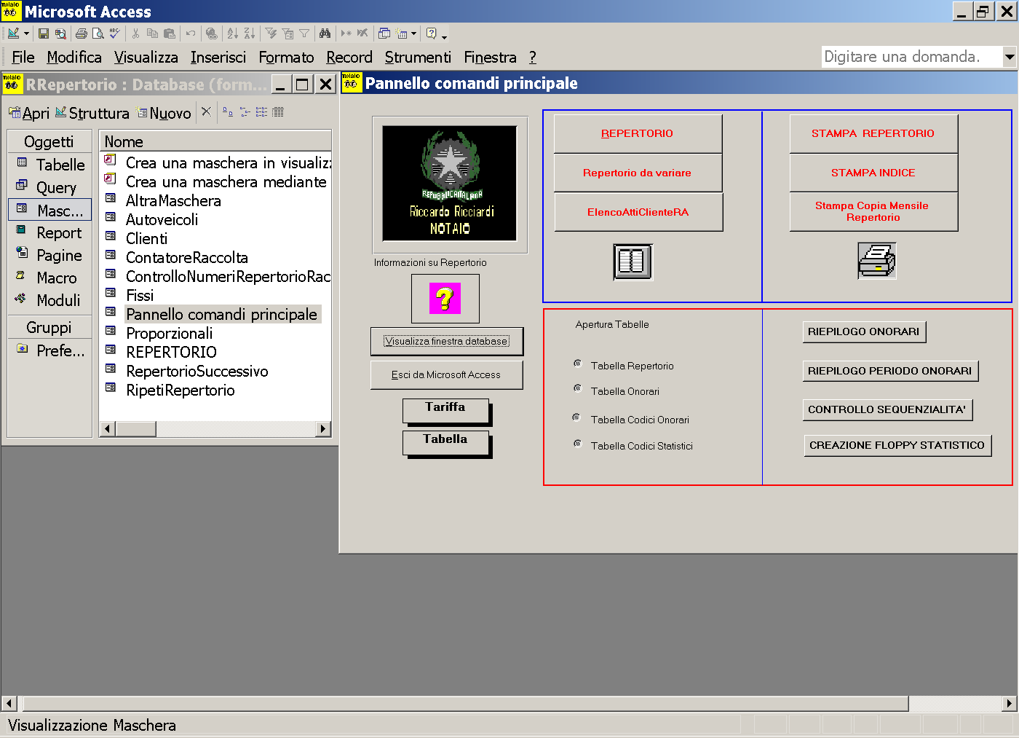
1) REPERTORIO apre la relativa maschera REPERTORIO tramite la MacroApriMascheraRepertorio che su caricamento si posiziona all’ultimo record tramite la macro VaiUltimoRecord

2) Repertorio da variare apre tramite procedura di evento la maschera Repertorio al N. di Rep. corrispondente al parametro da immettere, consentendo di poter apportare le variazioni volute ed avvertendo nel caso dell’inesistenza del numero immesso

3) ElencoAttiClienteRA apre tramite la MacroCreaElencoClientiRA il Report ElencoAttiClienteRA Report che ha come fonte dati la query di selezione ElencoClientiRAQuery, che tramite immissione dei parametri di selezione: data e codice seleziona i records relativi dalla tabella Repertorio

4) STAMPA REPERTORIO apre tramite la MacroStampaRepertorio il report REPERTORIO REPORT, il cui Ordinamento-Raggruppamento è fatto in ordine crescente accoppiando N_Rep e N_Masch e che nel pié di pagina di gruppo calcola i totali e li copia nel totale di pié di pagina e nel riporto dell’intestazione di pagina

5) STAMPA INDICE tramite l’apposita macro CreaIndice, apre la query di creazione tabella CreazioneIndiceQuery che crea la tabella Indice selezionando dalla tabella Repertorio COGMOME1 e NOME1 e i dati relativi (Rep. Rac. Data e Natura Atto), la query di accodamento AccodamentoIndiceQuery che accoda alla tabella Indice tutti i dati relativi a COGOME2 e NOME2, apre la query di eliminazione EliminazioneDaIndiceQuery che elimina tutti i record relativi a COGNOME1 e NOME1 quando questi campi siano vuoti o sbarrai (come avviene nei duplicati di numero di repertorio) ed infine apre il report INDICE REPORT che si basa sulla tabella appena creata Indice.

6) Stampa Copia Mensile Repertorio tramite la MacroStampaCopiaMensileRepertorio apre il Report CopiaMensileRepertorio Report che è identico a Repertorio Report perché si basa sempre sulla Tabella Repertorio ma con un filtro (Proprietà report) dei records ([data] Between [a partire dal:] And [fino al:])

7) RIEPILOGO ONORARI tramite la MacroRiepilogoOnorariRepertorio apre la query di selezione TotaleRepertorioQuery che provvede ad effettuare i totali dei valori contenuti in Conservati – Rilasciati – Esenti – Archivio – RGT ed il conteggio del numero dei records

8) RIEPILOGO PERIODO ONORARI tramite la MacroRiepilogoPeriodoOnorariRepertorio apre la query di creazione tabella PeriodoOnorariQuery che crea la Tabella PeriodoOnorari previa immissione del parametro della data per il filtro dei records della tabella Repertorio e, quindi, creata la tabella apre la query di selezione TotalePeriodoRepertorioQuery che si basa su detta tabella e provvede ad effettuare i totali dei valori contenuti in Conservati – Rilasciati – Esenti – Archivio – RGT.

9) CONTROLLO SEQUENZIALITÀ apre la Query NumeriRepertorioQuery e la Query NumeriRaccoltaQuery, che sono query di selezione tramite il solito parametro della data del periodo di repertorio da controllare, provvede al conteggio dei numeri di repertorio (con Maschera N. = 0) ed al conteggio dei numeri di raccolta presenti in detto periodo ed effettua, aprendo l’apposita maschera ControlloNumeriRepertorioRaccolta, la comparazione con i numeri risultanti dalla differenza tra il primo numero di repertorio e di raccolta e l’ultimo numero di repertorio e di raccolta contenuti nei relativi records del periodo di controllo.

10) CREAZIONE FLOPPY STATISTICO non ancora attivato.

Il database ha come suo oggetto centrale la Tabella REPERTORIO, che contiene tutti i campi previsti dal modello meccanizzato.
Nelle query che si basano sulla Tabella Repertorio, perché vengano visualizzati tutti i records, ho previsto:
1) che possa esse duplicato il numero di repertorio per gli atti che non si esauriscono in un unico record tramite un campo chiamato Maschera_N, che unitamente al campo N_Rep costituisce la chiave primaria della tabella.
2) che i record duplicati debbano contenere necessariamente i seguenti dati del primo record: numero di repertorio, numero di raccolta, luogo e data, natura dell’atto; in questo modo le query che calcolano i totali del mese avranno tutti i record del mese e le query che creano l’indice avranno per ogni soggetto i dati relativi (rep. racc. data e natura dell’atto)
3) che i record duplicati si distinguano dal primo record tramite il campo “Maschera” con valore di default “0” che viene incrementato di 1 ogni volta che si richiede un duplicato.
Ho previsto anche un campo Coefficiente che è un campo numerico corrispondente al coefficiente di riduzione degli onorari notarili ed un campo CodiceCliente che consente la codificazione di clienti soggetti R.A. tramite il collegamento alla relativa tabella dell’altro mio database “Fatturazione”.
La maschera Repertorio è collegata alla tabella Repertorio e i campi correlati sono divisi in due Schede:
1) Scheda Atto relativa ai campi dell’atto

2) Scheda Soggetti relativa ai campi dei soggetti

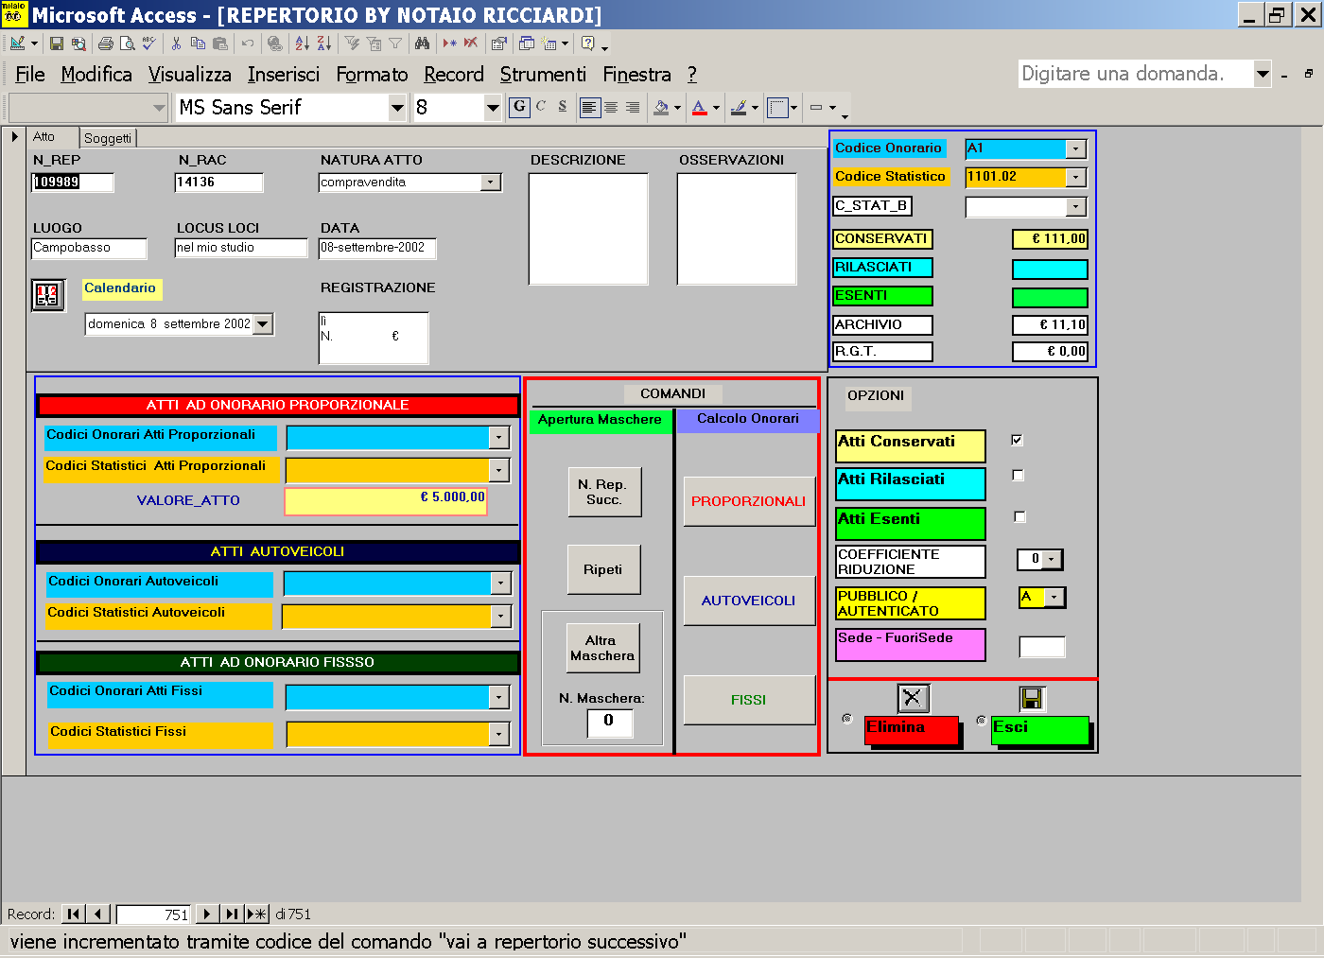
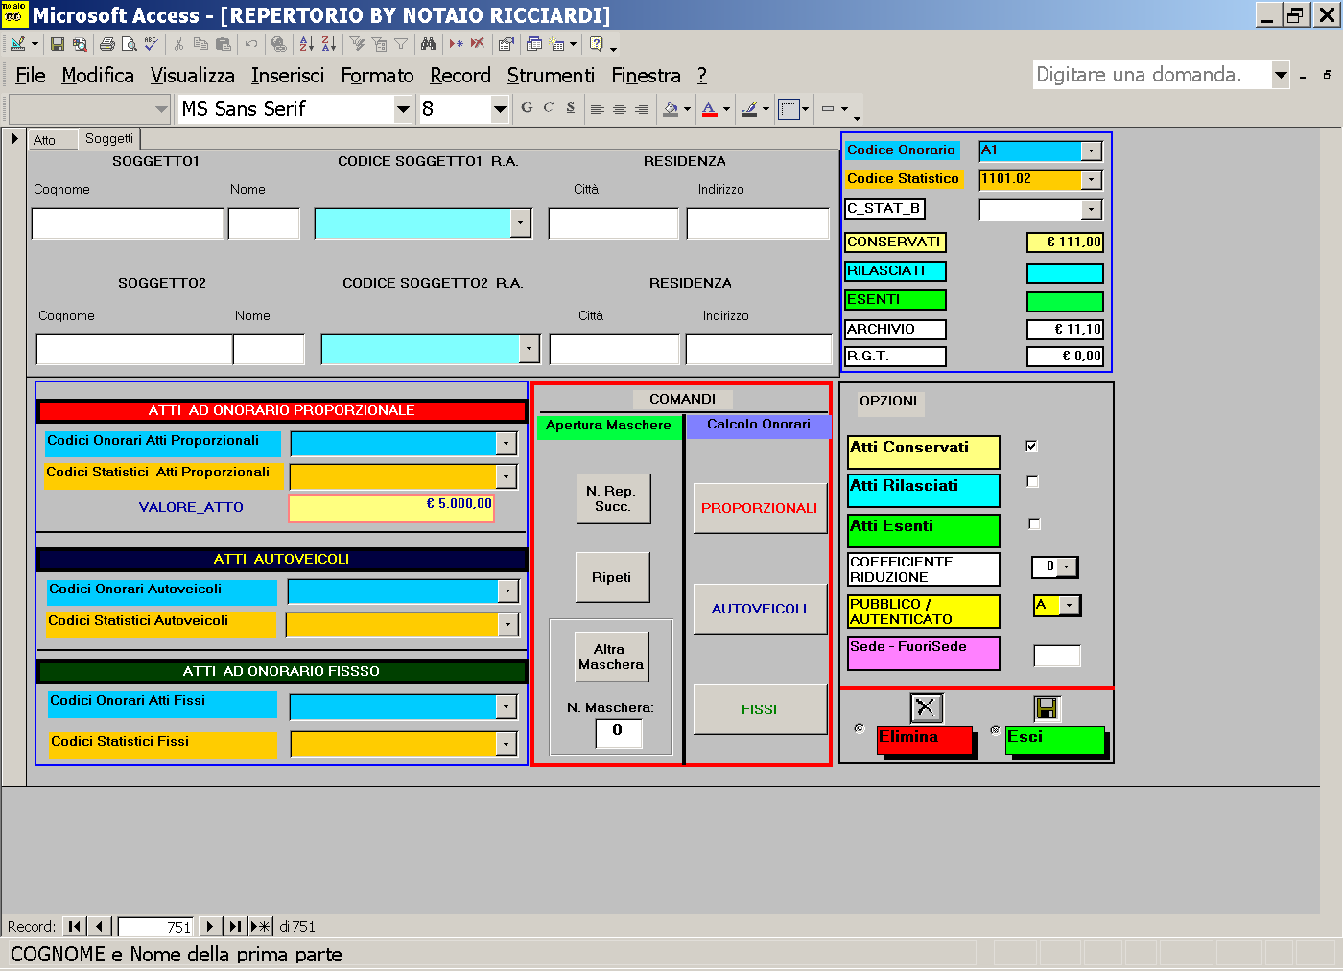

La Maschera presenta oltre alle caselle di testo collegate ai campi della tabella le seguenti caselle combinate:

1) e 2) CodiceSoggetto1 e Codice Soggetto2: collegate alla tabella Clienti a sua volta collegata alla tabella del database Fatturazione; se il soggetto non è in lista con doppio click viene attivata la maschera Clienti per inserire i dati da registrare nella tabella Clienti

3) CodiciOnorariProporzionali collegata tramite la relativa query di selezione CodiciOnorariProporzionaliQuery alla tabella ONORARI.

4) Codici StatisticiProporzionali collegata tramite la relativa query di selezione CodiciStatisticiProporzionaliQuery alla tabella CodiciStatistici

5) CodiciOnorariAutoveicoli collegata tramite la relativa query di selezione CodiciOnorariAutoveicoliQuery alla tabella ONORARI.

6) Codici StatisticiAutoveicoli collegata tramite la relativa query di selezione CodiciStatisticiAutoveicoliQuery alla tabella CodiciStatistici

7) CodiciOnorariFissi collegata tramite la relativa query di selezione CodiciOnorariFissiQuery alla tabella ONORARI.

8) Codici StatisticiFissi collegata tramite la relativa query di selezione CodiciStatisticiFissiQuery alla tabella CodiciStatistici

9) Coefficiente Riduzione collegata alla tabella AttiOnorarioRidotto

10) Pubblico/Autenticato che ha come origine dati “Elenco valori” perché può essere in alternativa o “P” o “A”

11) Codici Onorari che è collegata alla tabella relativa

12) Codici Statistici che è collegata alla tabella relativa.

13) Calendario che permette di copiare la data selezionata dal calendario nella casella di testo DATA non appena si fa click sulla casella del calendario o viceversa non appena si attiva la casella DATA si aggiorna la data del calendario alla data di sistema.

Nella maschera sono previsti i seguenti pulsanti di comando:

1) PROPORZIONALI per il calcolo degli onorari proporzionali degli atti relativi codificati nella tabella ONORARI con i seguenti codici: A1 – A2 – A3 (atti pubblici 100% - 50% - 25%) – B1 – B2 – B3 (atti privati 100% - 50% - 25%) e C1 aumenti di capitale).
Controlla innanzi tutto che sia stato selezionato almeno un FLAG (Conservato - Rilasciato - Esente), che siano stati inseriti il valore dell’atto, il suo Codice Onorario ed il suo Codice Statistico, apre quindi la Query OnorariProporzionali Query e la maschera Proporzionali che si basa su detta query (che tramite il Codice Onorario ed il valore trova l’onorario dovuto) ed infine copia da detta maschera l’onorario nella casella Conservati o nella casella Rilasciati, a seconda se sia stato selezionato il Flag Conservato o il Flag Rilasciato, calcola la Tassa Archivio (1/10 dell’onorario), compila la casella Registrazione inserendo “in data N.” o nella casella Esenti se è stato selezionato il Flag Esente, scrivendo Esente nella casella registrazione ed, infine, riduce gli onorari secondo il coefficiente selezionato nella relativa casella (1 di default), con previsione del minimo di onorario pari ad euro 37.

2) AUTOVEICOLI per il calcolo degli onorari degli atti relativi ad autoveicoli codificati nella tabella ONORARI con i seguenti codici:
Codice Onorario | Tipo | Descrizione | Onorario
<1A | AUTO USATA < 20 CV 1 ORIGINALE | Trasferimento-locazione-costituzione di ipoteca | € 11,00
<1B | AUTO USATA < 20 CV 1 ORIGINALE | TRASFERIMENTO E COSTITUZIONE DI IPOTECA | € 16,50
<2A | AUTO USATA < 20 CV 2 ORIGINALI | Trasferimento-locazione-costituzione di ipoteca | € 15,00
<2B | AUTO USATA < 20 CV 2 ORIGINALI | TRASFERIMENTO E COSTITUZIONE DI IPOTECA | € 20,50
<2C | AUTO USATA < 20 CV 2 ORIGINALI | Cancellazione ipoteca | € 11,00
<2C | AUTO USATA < 20 CV 2 ORIGINALI | Rettifica | € 8,00
<NA | AUTO NUOVA < 20 CV | Trasferimento-locazione-costituzione di ipoteca | € 5,50
<NB | AUTO NUOVA < 20 CV | TRASFERIMENTO E COSTITUZIONE DI IPOTECA | € 8,25
>1A | AUTO USATA > 20 CV 1 ORIGINALE | Trasferimento-locazione-costituzione di ipoteca | € 18,00
>1B | AUTO USATA > 20 CV 1 ORIGINALE | TRASFERIMENTO E COSTITUZIONE DI IPOTECA | € 27,00
>2A | AUTO USATA > 20 CV 2 ORIGINALI | Trasferimento-locazione-costituzione di ipoteca | € 22,00
>2B | AUTO USATA > 20 CV 2 ORIGINALI | TRASFERIMENTO E COSTITUZIONE DI IPOTECA | € 31,00
>2C | AUTO USATA > 20 CV 2 ORIGINALI | Cancellazione ipoteca | € 11,00
>2C | AUTO USATA > 20 CV 2 ORIGINALI | Rettifica | € 8,00
>NA | AUTO NUOVA > 20 CV | Trasferimento-locazione-costituzione di ipoteca | € 9,00
>NB | AUTO NUOVA > 20 CV | TRASFERIMENTO E COSTITUZIONE DI IPOTECA | € 13,50
M1A | MOTO USATA 1 ORIGINALE | Trasferimento-locazione-costituzione di ipoteca | € 7,00
M1B | MOTO USATA 1 ORIGINALE | TRASFERIMENTO E COSTITUZIONE DI IPOTECA | € 10,50
M2A | MOTO USATA 2 ORIGINALI | Trasferimento-locazione-costituzione di ipoteca | € 11,00
M2B | MOTO USATA 2 ORIGINALI | TRASFERIMENTO E COSTITUZIONE DI IPOTECA | € 14,50
M2C | MOTO USATA 2 ORIGINALI | Cancellazione ipoteca | € 8,00
M2C | MOTO USATA 2 ORIGINALI | Rettifica | € 8,00
MNA | MOTO NUOVA | Trasferimento-locazione-costituzione di ipoteca | € 3,50
MNB | MOTO NUOVA | TRASFERIMENTO E COSTITUZIONE DI IPOTECA | € 5,25
Controlla innanzi tutto che sia stato selezionato almeno un FLAG, apre quindi la Query OnorariAutoveicoli Query e la maschera Autoveicoli che si basa su detta query (che tramite il Codice Onorario trova l’onorario dovuto) ed infine copia da detta maschera l’onorario sempre nella casella Esenti (sono sempre esenti da registrazione anche se fatti per atto pubblico) scrivendo Esente nella casella registrazione.

3) FISSI per il calcolo degli onorari degli atti relativi ad onorario fisso codificati nella tabella ONORARI con i seguenti codici:

Codice Onorario | Tipo | Descrizione | Onorario
F1 | FISSI | convenzioni lottizzazione | € 186,00
F2 | FISSI | convenzioni matrimoniali - atti d'obbligo - verbali | € 74,00
F3 | FISSI | scelta regime patrimoniale - rinunce - procure da registrare | € 37,00
F4 | FISSI | procure a liti - procure speciali | € 19,00
F5 | FISSI | copie - estratti | € 10,00
F6 | FISSI | riunione d'imprese e mandato | € 74,00
FT | FISSI | VERBALI TESTAMENTO | € 74,00
Controlla innanzi tutto che sia stato selezionato almeno un FLAG, apre quindi la Query OnorariFissi Query e la maschera Fissi che si basa su detta query (che tramite il Codice Onorario trova l’onorario dovuto) ed infine copia da detta maschera l’onorario nella casella Conservati o nella casella Rilasciati, a seconda se sia stato selezionato il Flag Conservato o il Flag Rilasciato, calcola la Tassa Archivio (1/10 dell’onorario), compila la casella Registrazione inserendo “in data N.” o nella casella Esenti se è stato selezionato il Flag Esente, scrivendo Esente nella casella registrazione.

4) N. Rep. Succ. (per inserire un nuovo numero di repertorio): incrementa l'ultimo numero acquisito di repertorio passando ad una nuova maschera da compilare; su doppio click controlla che sia stata inserita la natura dell’atto al record precedente e i dati dei soggetti, apre la maschera RepertorioSuccessivo, copia da tale maschera il numero di repertorio incrementandolo di 1 e la data e pulisce la casella N_RAC, che, se necessario, viene incrementata nel numero con un click nella casella stessa, (la procedura di evento apre la maschera ContatoreRaccolta all’ultimo numero di raccolta in base alla query di selezione NumeroraccoltaQuery, incrementa il numero di uno e lo copia nella relativa casella della maschera Repertorio)

5) Ripeti (per inserire un nuovo numero di repertorio ma con i dati del numero precedente) : apre la maschera RepertorioSuccessivo e copia da essa il numero di repertorio incrementandolo di 1, nonché tutti gli altri dati relativi all’atto e ai suoi onorari

6) Altra Maschera (per inserire nello stesso numero di repertorio altri dati ma in una nuova maschera): su doppio click apre la maschera AltraMaschera con l'ultimo numero di repertorio salvato, incrementa il numero della maschera che cambia colore, sbarra le caselle Luogo, LocusLoci e Registrazione, copia la Data e la Natura Atto (perché servono per l’indice) e si posiziona sul primo soggetto.

Il quadro “Opzioni” presenta i Flag relativi al tipo di atto (Conservati – Rilasciati – Esenti), la casella combinata Coefficiente Riduzione che consente la selezione di una legge di riduzione degli onorari dalla tabella AttiOnorarioRidotto e che, dopo l’aggiornamento, cambia in rosso il colore della casella e scrive nella casella Osservazioni la legge di riduzione, la casella combinata Pubblico/Autenticato che ha come origine dati “Elenco valori” perché può essere in alternativa o “P” o “A” e che dopo l’aggiornamento se nella casella del LocusLoci è scritto o non è scritto “nel mio studio” aggiunge nella casella Osservazioni al tipo di atto P/A (Pubblico/Autenticato) la lettera S o F (Sede o Fuori sede); nella casella Osservazioni oltre ad essere inseriri P/S-A/S o P/F-A/S (Pubblico o Autenticato/ Sede o Fuori sede) e la legge per gli atti ad onorario ridotto, vengono aggiunti anche i codici statistici (principale e secondario) ma solo in sede di stampa;
nonché i due comandi in opzione:

1) Elimina che su doppio click chiede prima la CONFERMA dell'ELIMINAZIONE" assegna il numero 0 al N_REP, apre la query di eliminazione EliminazioneDaRepertorioQuery.

2) Esci che su doppio click chiede di inserire il Codice Onorario e la Natura Atto se mancanti, salva il record, esce da Repertorio ed apre il Pannello Comandi.

